1. Apa keunggulan utama dari framework css Bulma?
2. Struktur memiliki sruktur
3. Sintaks yang sederhana dan mudah dipelajari
4. Tidak memerlukan JavaScript untuk fungsi dasar.
5. **Desain tata letak yang sudah dirancang dengan baik.**
6. Memiliki komponen UI yang berbasis pada konsep material design.
7. Framework PHP yang menggunakan konsep bundles untuk mengorganisir dan menyertakan paket-paket pihak ketiga adalah...
8. **Yii**
9. Laravel
10. Symfony
11. Code Igniter
12. Rubby
13. Dalam CodeIgniter, file konfigurasi utama yang berisi pengaturan dasar seperti URL dasar dan konfigurasi database adalah...
14. autoload.php
15. **config.php**
16. routes.php
17. input.php
18. data.php
19. Cara menyisipkan CSS eksternal ke dalam dokumen HTML adalah …
20. Dengan menggunakan atribut "css" pada elemen <html>
21. Dengan menambahkan atribut "style" pada setiap elemen HTML.
22. Dengan menggunakan elemen <style> di dalam bagian <head> dokumen.
23. **Dengan membuat file terpisah dengan ekstensi .css dan menyisipkannya menggunakan <link>.**
24. Dengan menggunakan elemen <style> di dalam bagian <head> dokumen dan menyisipkan menggunakan <link>
25. Sederetan instruksi atau statement dalam bahasa yang dimengerti oleh komputer yang bersangkutan adalah …
26. Sistem
27. Diagram
28. **Program**
29. Sistem Operasi
30. Perangkat Lunak
31. Berikut adalah sintak yang benar untuk mengambil referensi file javascript demo.js secara eksternal!
32. **<script src=”demo.js”>**
33. <script id=”demoo.js”>
34. <script href=”demo.js”>
35. <script sfr . =”demo.js”>
36. <script name=”demo.js”>
37. Sintak yang benar untuk menambah warna latar belakang pada HTML adalah ...
38. <body color=’green’>
39. <body =’background:green’>
40. < background>green</background>
41. **<body style=’background-color:green’>**
42. <background>green<color:green:backround >
43. Manakah yang merupakan deklarasi standar tipe dokumen HTML5?
44. <!DOCTYPE html PUBLIC "-//W3C//DTD XHTML 1.1//EN" "http://www.example.com/TR/xhtml11/DTD/xhtml11.dtd">
45. <!DOCTYPE PUBLIC "-//W3C//DTD XHTML 1.1//EN" "http://www.example.com/TR/xhtml11/DTD/xhtml11.dtd">
46. <!doctype head>
47. **<!doctype html>**
48. <html>
49. Yang berfungsi untuk memilih salah satu operasi yang akan dilaksanakan sesuai dengan syarat atau kondisi tertentu yang telah di tetapkan adalah …
50. If
51. Boolen
52. Beetwis
53. Between
54. Try to if
55. Manakah Framework PHP yang mana yang terkenal dengan konsep Model-View-Controller?
56. Css
57. **Laravel**
58. Symfony
59. Cake php
60. Bootstrap
61. Kode program untuk membuat perulangan while di javascript adalah …
62. while (i<=10) then
63. while : i<=10
64. while {i<=10}
65. **while (i<=10)**
66. whiles <i<=10)
67. Perhatikan List Bahasa Pemrograman di bawah ini!
68. PHP
69. JAVA
70. C
71. Pascal
72. C++

Dari beberapa bahasa pemrograman di atas, manakah yang mendukung OOP (Object Oriented Programming) !

1. 1, 2, 3
2. 1, 3, 4
3. **1, 2, 5**
4. 2, 3, 4
5. 2, 3, 5
6. Perhatikan studi kasus di bawah ini

|  |
| --- |
| Studi Kasus : Sistem Pendaftaran Seminar Online  Deskripsi :  Anda diminta untuk membuat sistem pendaftaran seminar online menggunakan PHP dan MySQL. Sistem ini memungkinkan peserta untuk mendaftar ke seminar tertentu dan mengelola informasi pendaftaran. Formulir pendaftaran dengan bidang seperti nama lengkap, email, nomor telepon, dan alasan mengikuti seminar. Tombol "Submit" untuk mengirimkan formulir. |

Berdasarkan studi kasus tersebut, Query SQL untuk menyimpan informasi seminar dan peserta pendaftaran adalah …

1. CREATE TABLE seminar (

id INT PRIMARY KEY AUTO_INCREMENT,

judul VARCHAR(255),

tanggal DATE,

tempat VARCHAR(255)

);

1. **CREATE TABLE peserta (**

**id INT PRIMARY KEY AUTO_INCREMENT,­**

**seminar_id INT,**

**nama VARCHAR(255),**

**email VARCHAR(255),**

**telepon VARCHAR(15),**

**alasan TEXT,**

**FOREIGN KEY (seminar_id) REFERENCES seminars(id)**

**);**

1. CREATE TABLE seminar (

id INT PRIMARY KEY AUTO_INCREMENT,

title VARCHAR(255),

date DATE,

location VARCHAR(255)

);

1. CREATE TABLE registrations (

id INT PRIMARY KEY AUTO_INCREMENT,

seminar_id INT,

name VARCHAR(255),

email VARCHAR(255),

phone VARCHAR(15),

reason TEXT,

FOREIGN KEY (seminar_id) REFERENCES seminar(id)

);

1. CREATE TABLE events (

id INT PRIMARY KEY AUTO_INCREMENT,

event_title VARCHAR(255),

event_date DATE,

event_location VARCHAR(255)

);

1. Perhatikan kode program di bawah ini!

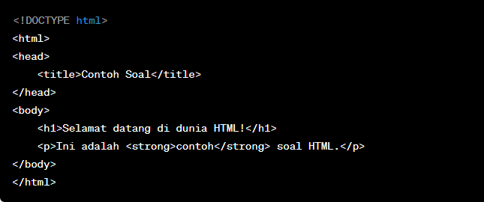

Berdasarkan kode program di atas. Output yang akan tampil adalah …

1. Kode ini menghasilkan tampilan berupa tabel.
2. Kode ini menghasilkan tampilan berupa formulir.
3. **Kode ini akan menampilkan judul "Contoh Soal" pada tab browser.**
4. Kode ini menghasilkan teks "Selamat datang di dunia HTML!" dalam format tebal.
5. Kode ini menghasilkan tampilan "Selamat datang di dunia HTML!" dalam format tebal
6. Perhatikan kode program di bawah ini!

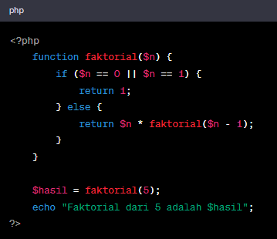

Berikut adalah fungsi PHP untuk menghitung faktorial suatu bilangan. Pilih lebih dari satu jawaban yang benar (HOTS)

1. Kode ini akan menghasilkan infinite loop.
2. **Kode ini akan menghasilkan Nilai Faktorial**
3. **Kode ini akan mencetak "Faktorial dari 5 adalah 120" ke layar.**
4. Kode ini hanya dapat menghitung faktorial untuk bilangan genap.
5. Kode ini akan menghasilkan error karena menghitung faktorial untuk bilangan genap

**ESSAY**

1. Apa itu framework? Jelaskan peran dan manfaatnya dalam pengembangan perangkat lunak dan aplikasi web

**Framework adalah sebuah kerangka kerja yang digunakan untuk mengembangkan website. Fungsi framework antara lain: Membuat kode program menjadi lebih terstruktur, Meningkatkan keamanan, Mempercepat pembuatan website, Pemeliharaan dan perawatan website lebih mudah**

1. Gambarkan arsitektur sebuah konsep MVC dalam pengembangan website!

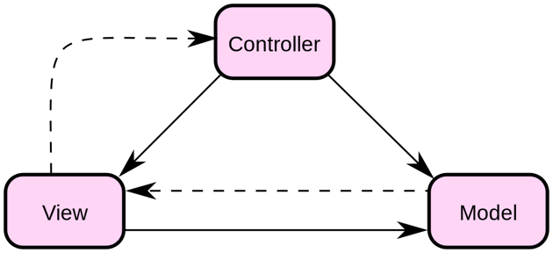

1. Pilih salah satu framework populer untuk pengembangan web (misalnya React, Angular, atau Vue) dan jelaskan arsitektur, fitur utama, serta alasan mengapa framework tersebut dapat meningkatkan produktivitas pengembangan.

**ReactJS adalah framework yang dikembangkan oleh Facebook. Ia sering digunakan untuk membuat UI untuk suatu website atau aplikasi mobile karena ReactJS ini dapat digunakansecara multi platform. ReactJS ini merupakan inti dari React Native yang dapat memungkinkan kamu untuk mengembangkan aplikasi mobile di dua sistem operasi secara bersamaan, yaitu Android dan iOS.**

1. Apa perbedaan antara framework dan library? Berikan contoh dari masing-masing dan jelaskan bagaimana keduanya dapat membantu dalam pengembangan perangkat lunak.

**Framework memberikan kontrol alur aplikasi kepada pengembang dan menetapkan struktur yang harus diikuti, sementara library hanya menyediakan fungsionalitas tertentu dan memungkinkan pengembang mempertahankan kontrol penuh atas alur aplikasi mereka. Framework cenderung lebih besar dan mencakup berbagai komponen, sementara library lebih kecil dan menyediakan fungsionalitas spesifik. Pemilihan antara framework dan library tergantung pada kebutuhan proyek, tingkat kontrol yang diinginkan, dan preferensi pengembangan.**

1. Sebutkan dan jelaskan beberapa kriteria penting dalam memilih framework yang tepat untuk proyek pengembangan perangkat lunak atau aplikasi web.

**Kompatibilitas dengan bahasa pemrograman yang dikuasai. Skalabilitas dan kinerja framework perlu dievaluasi agar dapat menangani pertumbuhan proyek secara efisien. Ketersediaan dokumentasi yang baik dan dukungan komunitas. Memiliki keamanan bawaan dan pembaruan teratur yang dapat meningkatkan keandalan aplikasi**